**Инструкция по получению ОТЧЕТОВ из ведомости ОЦЕНОК**

**ВАРИАНТ 1. Через НАСТРОЙКИ**

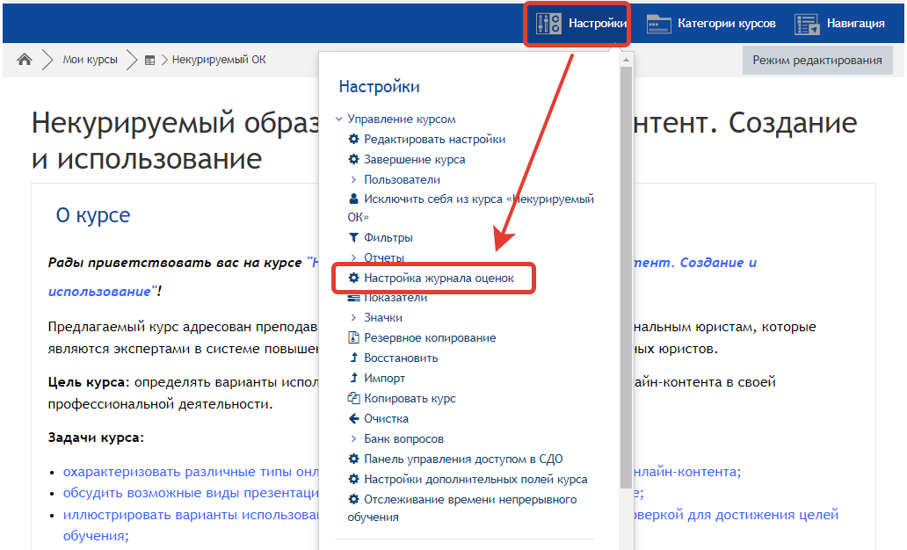

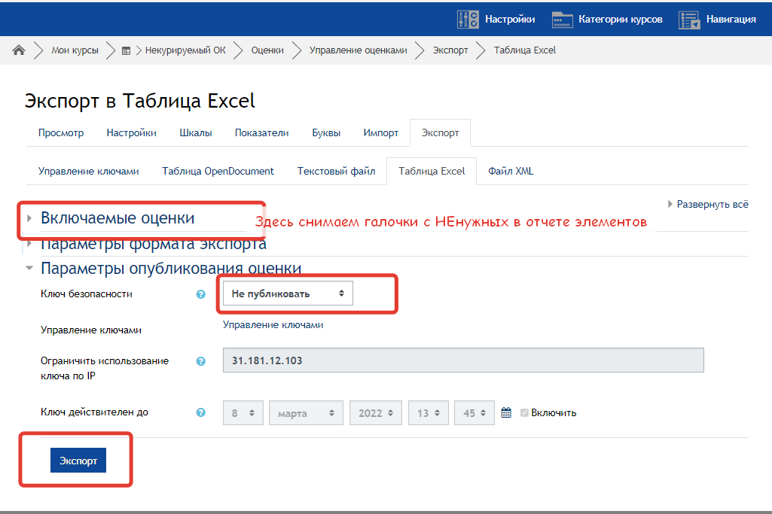



**ВАРИАНТ 2. Через НАВИГАЦИЮ**

